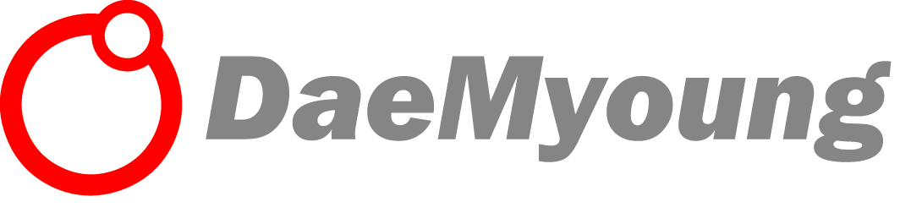 | PRESS RELEASE | 보도자료

■ 배포일 : 2026년 4월 17일(금) ■ 배포처 : 전 언론사
■ 자료문의 : 대명에너지 IR팀 김경희 부장 ☎ 02-6900-1100 / ✉ beshem@daemyoung-eng.com
■ 매수 : 총 3매 ■ 본 자료는 즉시 보도가 가능합니다.
[단일판매·공급계약 체결 공시]
대명에너지, 제주 북촌 BESS 성공 발판으로
호남권 대규모 BESS 2개 사업 동시 수주
고흥나로 337억·광양황금 333억… 정부 ESS중앙계약시장 1차 입찰 낙찰
2025년 매출 93% 성장 이어… 수주잔고 대폭 확대로 실적 가시성 강화

코스닥 상장 신재생에너지 전문기업 대명에너지㈜(대표이사 서종현, 389260)는 전라남도 고흥군 '고흥나로 BESS' 사업과 광양시 '광양황금 BESS' 사업의 공사도급계약을 체결했다고 17일 공시했다. 두 사업의 당사 분담 계약금액은 각각 337억원과 333억원이며, 이는 2025년 연결기준 매출액(1,310억원)의 약 51%에 해당하는 규모다.
이번 수주는 산업통상자원부·전력거래소가 시행한 '2025년 제1차 ESS중앙계약시장' 경쟁입찰을 통해 낙찰된 사업이다. 대명에너지는 BS한양과 컨소시엄을 구성해 EPC(설계·조달·시공)를 수행하며, 두 현장 모두 2027년 3월 말 준공을 목표로 즉시 착공에 들어간다.
◆ 수주 사업 개요
구 분 | 고흥나로 BESS | 광양황금 BESS
사업장 위치 | 전라남도 고흥군 | 전라남도 광양시
발 주 처 | 고흥나로에너지저장소㈜ | 광양황금에너지저장소㈜
계약금액 | 337억원 | 333억원
매출액 대비 | 25.7% | 25.4%
계약 기간 | 2026.04.16 ~ 2027.03.31 | 2026.04.17 ~ 2027.03.31
컨소시엄 | BS한양(대표사) + 대명에너지 공동수급
대금조건 | 선급금 30% / 중도금 60%(진행률 단계별) / 잔금 10%
* 상기 계약금액은 부가세 별도, 공동수급계약 중 당사 분담분 기준. 매출액은 2025년 K-IFRS 연결기준.
◆ 수주 배경 — 제주 북촌 BESS 시범사업의 성공이 교두보
이번 수주의 핵심 경쟁력은 제주 북촌 BESS 시범사업에서 축적한 실전 경험이다. 대명에너지는 정부가 2023년 국내 최초로 시행한 제주 장주기 BESS 공모사업에 참여하여 북촌 BESS 프로젝트의 EPC를 성공적으로 완료했다. 이 과정에서 대용량 배터리 시스템의 설계·시공·시운전·계통연계에 이르는 BESS EPC 전 공정의 기술력과 프로젝트 관리 역량을 입증했으며, 이 트랙 레코드가 이번 ESS중앙계약시장 입찰에서 컨소시엄의 기술 경쟁력을 뒷받침하는 결정적 레퍼런스로 작용했다.
◆ 실적 전망 — 93% 성장 위에 쌓이는 수주잔고
대명에너지는 2025년 자체 발전사업 확대와 외부 발전소 건설수주 증가에 힘입어 연결 매출 1,310억원(+93%), 영업이익 168억원(+73%), 당기순이익 141억원(+82%)을 달성하며 상장 이후 최대 실적을 기록했다. 이번 신규 수주는 올해 하반기부터 본격적인 기성 매출로 인식될 전망이다.
현재 풍력·태양광 등 8개 발전소(278MW)를 운영 중이며, 개발 파이프라인은 약 1,500MW 규모에 달한다. 여기에 이번 BESS 수주가 더해지면서 풍력·태양광·BESS를 아우르는 신재생에너지 포트폴리오가 한층 두터워졌다.
◆ 시장 환경 — ESS중앙계약시장 2.2GW 추가 구축 예정
정부는 제11차 전력수급기본계획에 따라 2029년까지 총 2.22GW 규모의 ESS를 추가 구축할 계획이며, 올해 하반기와 내년에 걸쳐 추가 입찰이 순차 진행될 예정이다. 대명에너지는 제주 북촌 BESS 준공에 이어 이번 호남권 2개 사업까지 확보하면서 향후 ESS중앙계약시장 추가 입찰에서 가장 강력한 트랙 레코드를 보유한 EPC 사업자 중 하나로 자리매김했다.
“제주 북촌 BESS에서 쌓은 경험이 이번 대규모 수주의 밑바탕이 됐다. 대명에너지는 풍력·태양광에서 BESS까지 신재생에너지 전 분야의 EPC 역량을 갖춘 몇 안 되는 기업이다. 정부의 ESS 확대 정책에 발맞춰 지속적인 수주 성장이 가능할 것으로 기대한다.”
— 대명에너지 관계자

■ 대명에너지㈜ 회사 소개
대명에너지㈜(코스닥, 389260)는 2000년 설립된 종합 신재생에너지 기업으로, 풍력·태양광·BESS 분야의 개발 → EPC → O&M → 자산운용에 이르는 풀 밸류체인을 보유하고 있다. 2022년 신재생에너지 전문기업 최초로 코스닥에 상장했으며, 김천풍력·곡성그린풍력 등 대규모 풍력 EPC와 태양광 발전소 건설, 제주 북촌 BESS 시범사업 등을 잇따라 수행하며 성장을 가속하고 있다. 현재 8개 발전소(278MW)를 운영 중이며, 개발 파이프라인은 약 1,500MW 규모에 달한다.

